
ΔΕΛΤΙΟ ΤΥΠΟΥ
Ο Φιλοπρόοδος Όμιλος Βροντάδου

προσκαλεί μικρούς και μεγάλους το Σάββατο 12 Απριλίου 2025 και ώρα 10:30 π.μ.

στις εγκαταστάσεις του να παρακολουθήσουν την εκδήλωση

"Ήρθεν ο Λάζαρος, ήρθαν τα Βάγια..."

Τον εθιμικό αγερμό με ομοίωμα Λαζάρου παρουσιάζει

η Στέλλα Τσιροπινά, φιλόλογος/δρ Θεατρολογίας Α.Π.Θ.

Παράλληλες δράσεις

1) Εργαστήρι κατασκευής σταυρών με βάγια

2) Αναβίωση του εθίμου των καλάντων των Βαΐων
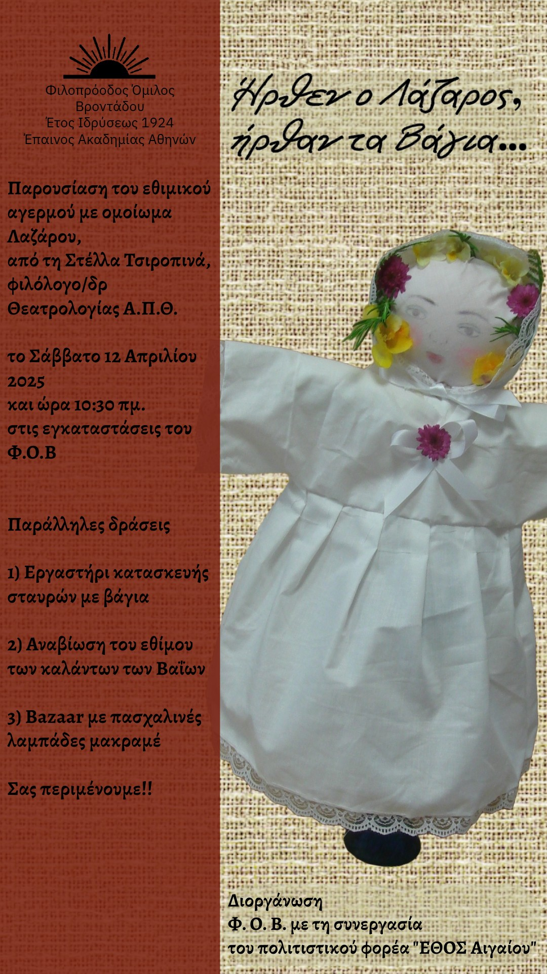
3) Bazaar με πασχαλινές λαμπάδες μακραμέ

Σας περιμένουμε!!

Διοργάνωση: Φ. Ο. Β. με τη συνεργασία

του πολιτιστικού φορέα "ΕΘΟΣ Αιγαίου"

Είσοδος ελεύθερη.

Εκ του Ομίλου

